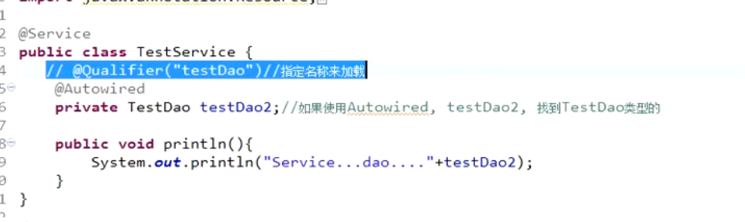

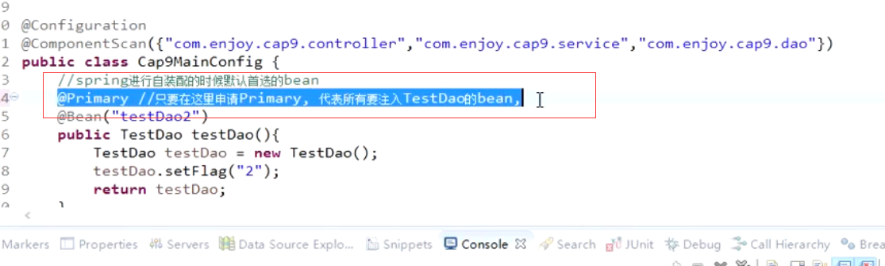

@Autowired @Resource @Inject 区别

Resource 不支持 require = false

@Qualifier @Primary关联关系

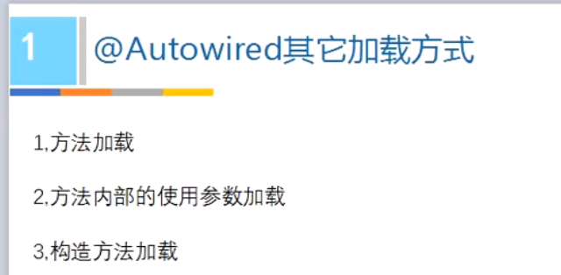

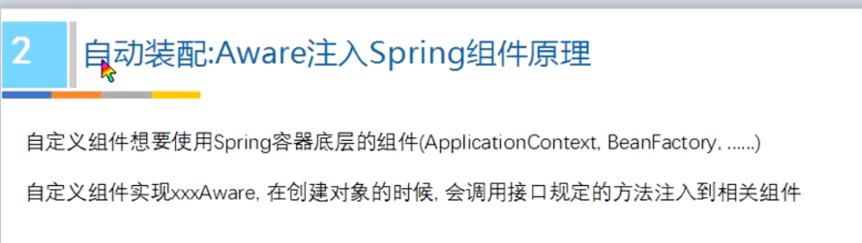

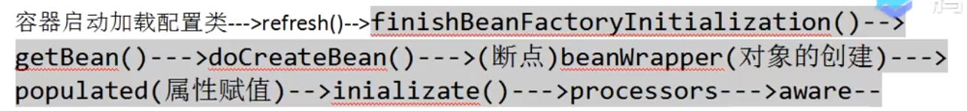

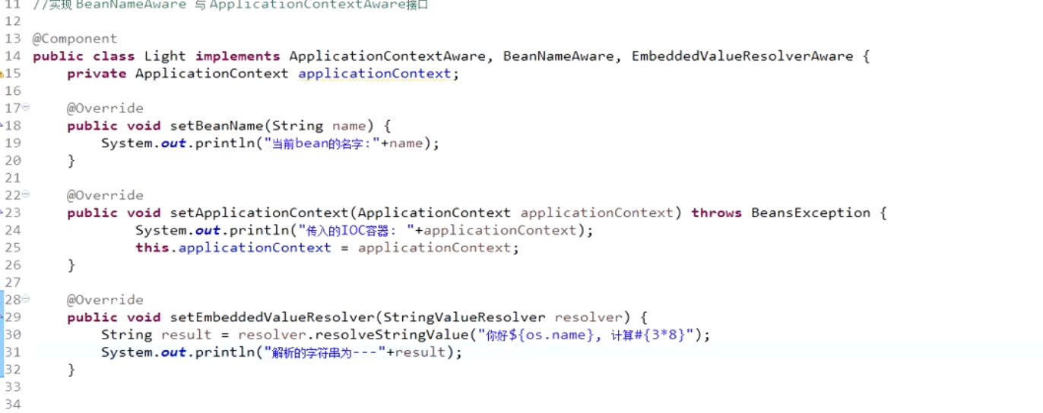

使用StringValueResolver解析字符串，加上参数

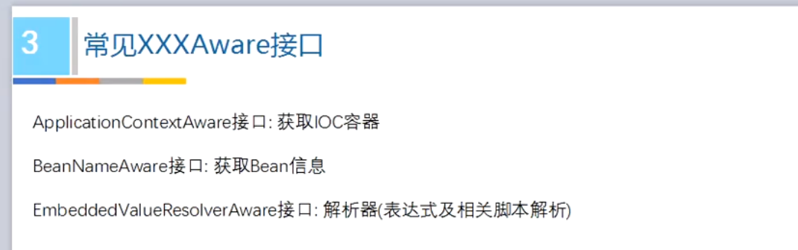

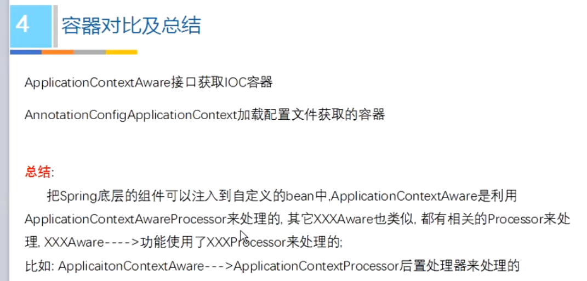

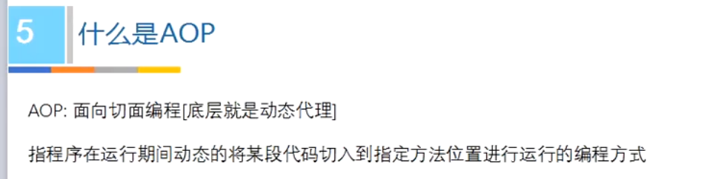

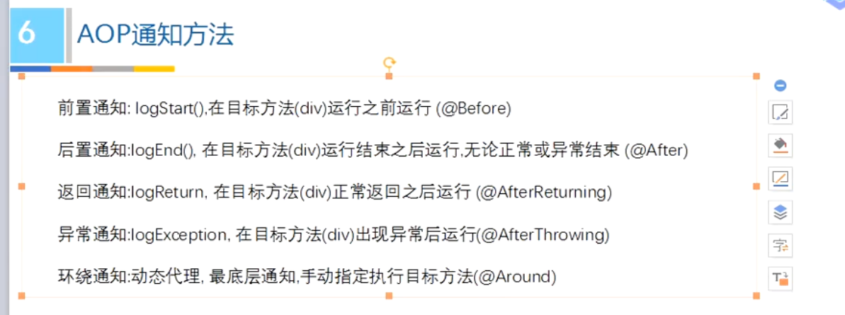

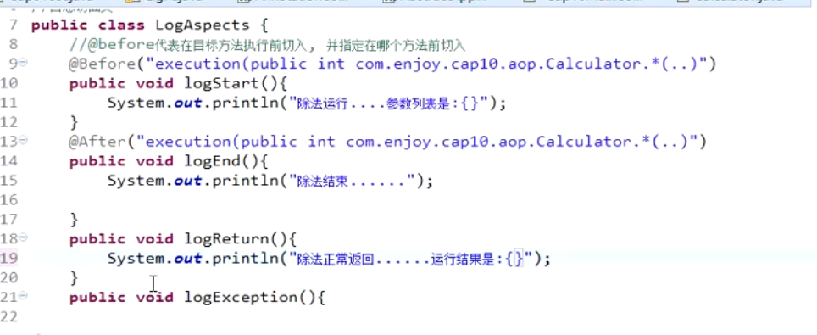

整理下切面方法的表达式！！

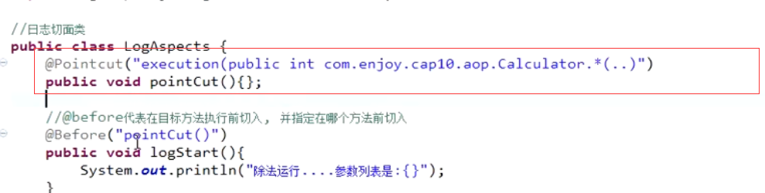

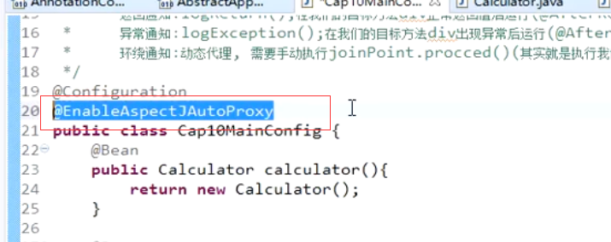

作业： 确认AOP中 pjp.process()； 的执行源码

代码确认， @Around先于 Before After之前执行

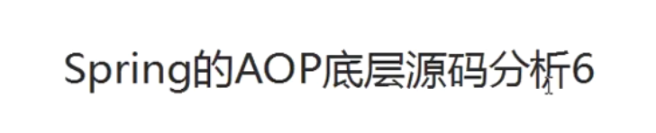

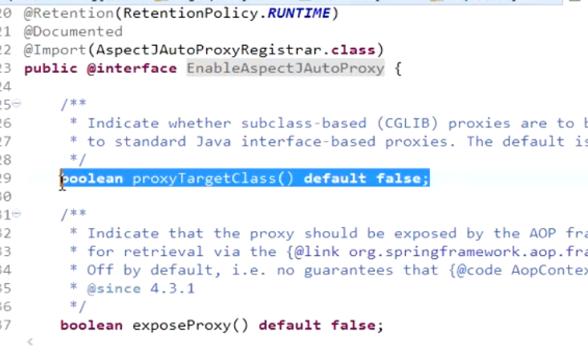

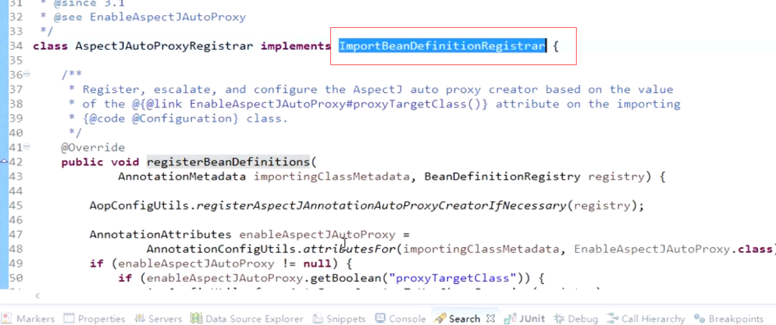

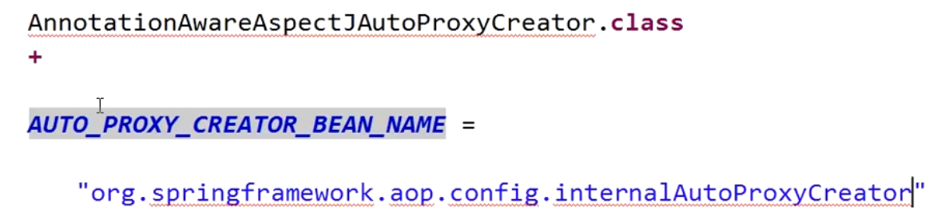

Annotat ionAwareAspectJAutoProxyCreator 查看源码

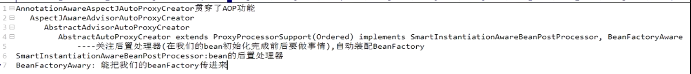

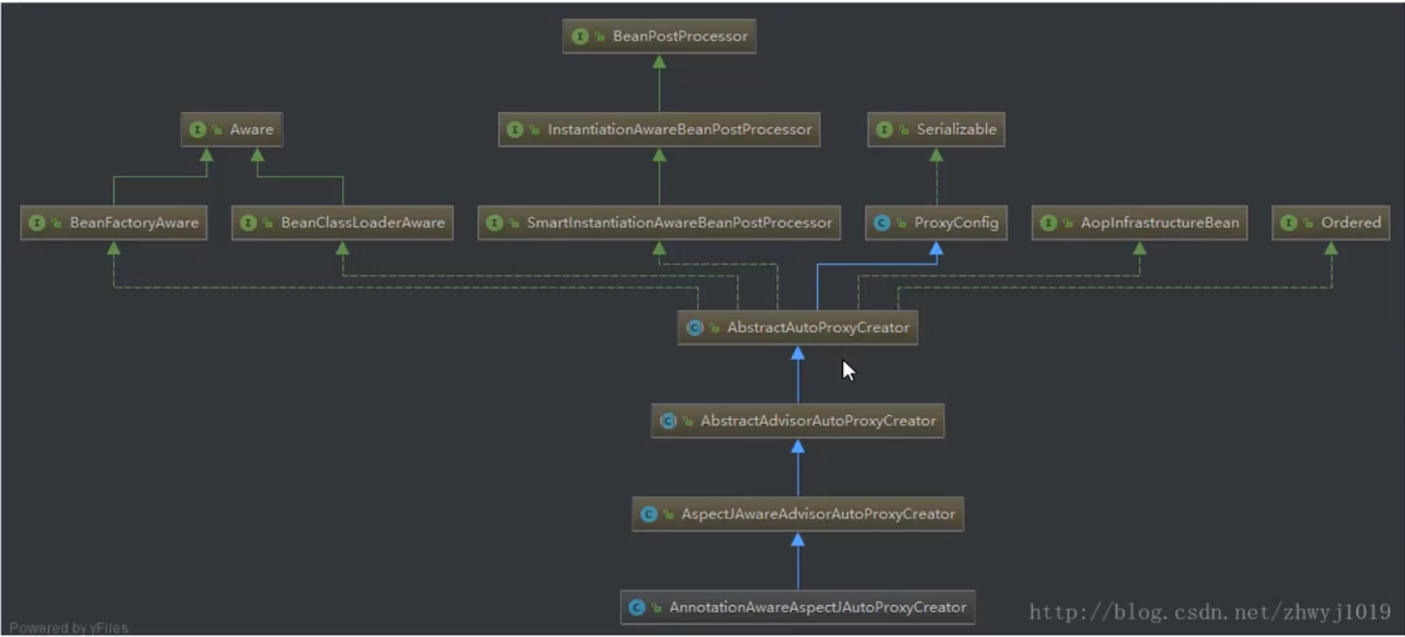

关注Annotat ionAwareAspectJAutoProxyCreator怎么创建

refresh()方法， 对aop相关的bean和 业务bean 初始化时机不一样

